饲料企业采购环节的豆粕期权套保方案设计
来源：期货日报
期权与期货组合使采购成本降至最低，实现企业利润最大化

“一口价”模式下的 豆粕期权套保方案设计
对饲料企业来说，上游压榨企业采用“一口价”购销模式的好处在于报价变得相对透明，能在较短的时间内知晓各家压榨企业的当日报价，对比后能更好地决定采购行为。但该购销模式的弊端在于“一口价”的每日价格波动性较大，饲料企业处于价格被动接受状态，承受着较大的价格单边波动风险，并有可能造成潜在的提货压力。
在“一口价”购销模式下，饲料企业面临的基本上都是单边敞口多头风险。其风险特征表现为，一方面，当看好豆粕市场行情时，饲料企业可以按时采购或者提前采购，来锁定豆粕成本；也可以在豆粕期货市场买入套保，来锁定原料成本；最不济也可以水涨船高，将增加的成本转移给饲料消费下游。另一方面，对饲料企业最为不利的情况是市场行情弱势下跌。由于企业不能随意停产，迫于生产的需要，企业要不断采购原料满足生产。在这种情况下，如果在期货市场卖出套保，一旦判断失误，未来豆粕价格不跌反涨，则企业将会同时在现货和期货两个市场上出现亏损，风险极大。为解决这一难题，饲料企业可以通过买进豆粕看跌期权，来锁定饲料销售价格。
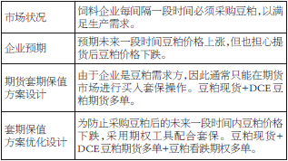
表为饲料企业在“一口价”购销模式下的豆粕套保方案优化设计
【例1】某饲料加工企业每3个月都需要购进一批豆粕原料，以满足生产需求，该企业通常是在每个季度末向上游压榨厂以“一口价”购销模式采购豆粕。一方面，3月底，企业发现豆粕期货价格正在大涨，马上购进了1万吨提货价为3600元/吨的豆粕；另一方面，由于企业担心三季度的豆粕采购成本还会大幅提高，于是又急忙以3400元/吨的价格买入1000手大商所豆粕期货9月合约，进行买入套期保值。
结果发现豆粕期货价格没有再继续上涨，反而有下跌的迹象，这让企业担心未来三季度豆粕价格有出现回调的可能。虽然企业对豆粕期货持仓并不担心，因为到时期货价格可能会下跌，但随着豆粕期货价格降低，企业的采购成本也会降低。令企业感到最棘手的是已经采购的1万吨豆粕存在贬值风险，所生产出来的饲料产品在二季度可能会亏本销售。为了保护1万吨的豆粕现货敞口头寸，企业决定为已经采购的豆粕再上个保险，即买入1000份执行价格为3600元/吨的豆粕期货9月合约看跌期权，支付权利金50元/吨。
操作结果分析如下：
情形一，假如到了6月底，豆粕现货价格上涨，高于3650元/吨，企业放弃看跌期权的行权。此时，企业豆粕原料采购成本尽管会增加50元/吨权利金，但豆粕成本仍能降低到3600元/吨以下，对企业的饲料产品销售没有大的影响。而且手头上的期货持仓多头部位也是盈利的，三季度采购的豆粕成本也得到了很好地锁定。
情形二，假如到了6月底，豆粕现货价格下跌，跌破3550元/吨，企业行使看跌期权。此时，企业豆粕原料采购成本3600元/吨尽管高于现货市场即时价格，但由于看跌期权开始发挥收益补偿作用，采购的豆粕成本仍能保持仅比现货即时价高50元/吨（权利金）的水平，豆粕价格下跌对企业饲料产品的销售利润仍无大的影响。此时，企业手头上的期货持仓部位也出现亏损，但三季度企业豆粕采购成本在同期跌幅大致相当。6月底,企业向上游压榨油厂采购新一批豆粕的成本仍然能得到很好地锁定。
由此可见，采用期权与期货工具的综合配套，无论豆粕价格是涨还是跌，饲料企业的原料采购成本和销售利润都能得到保证。
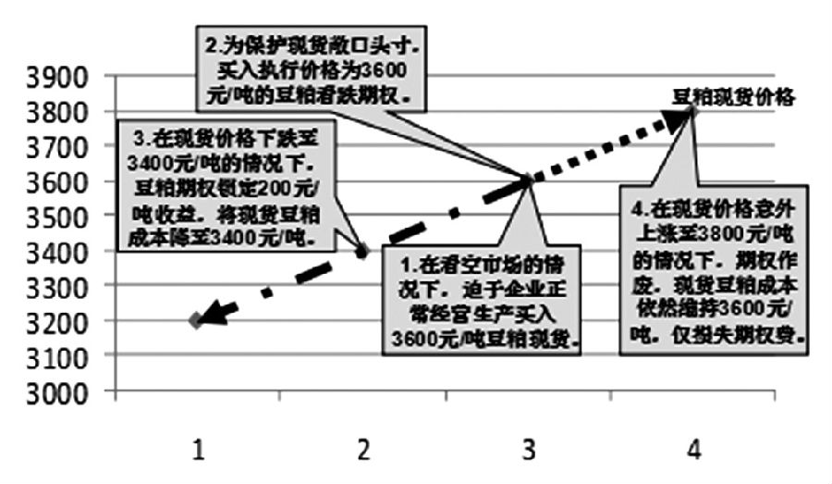

图为饲料企业在“一口价”购销模式下，采用期权套保策略效果

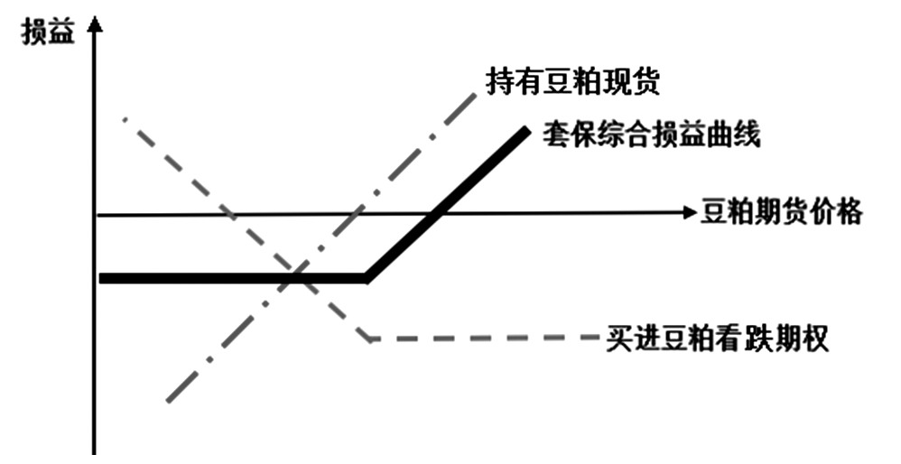

图为饲料企业在“一口价”购销模式下，采用期权套保优化方案后的综合损益

